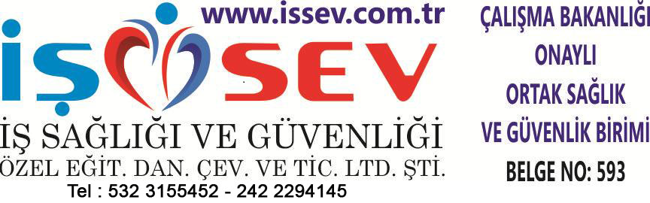 | İŞÇİ SAĞLIĞI VE İŞGÜVENLİĞİ TALİMATLARI
 | FORKLİFT KULLANMA VE BAKIM TALİMATI
- Forklifti sadece G sınıfı iş makinesi ehliyeti olanlar kullanmalı, yetkisiz kişilerin kullanması ve kullanıldırılması yasaktır.
- Operatörler çalışmaya başlamadan önce lastik basınçları, bıçak, kasnaklar, frenler, ışık ve sesli ikaz sistemlerini, otomatik durdurucuları vb. çalışma sistemlerini, ekipman ve mekanizmaları kontrol etmeli.
- Forkliftle taşınma işlemi mümkün olan en alt seviyede / azami yükseklikte yapılmalı.
- Makinenin hidrolik hortumlarının yerinde takılı ve sağlam olup olmadığını kontrol edin.
- Motor bölümünü açıp anormal bir durum olup olmadığını elle ve gözle kontrol edin.
- Forklift kapasitesinin üzerinde kullanılmamalı. Yükler dik olarak kaldırılıp indirilmeli, yerde sürüklenmemeli.
- Yakıtının, yağının ve suyunun yeterli miktarda olduğunu kontrol et.
- Makineyi çalıştır ve çalışmasının normal olup olmadığını kontrol et.
- Forklift vb kaldırma araçları ile keyfi seyehat yapılmamalı, operator haricinde hiç kimse taşınmamalı, kabine ve bıçaklarının üzerine yada herhangi bir yere bindirilmemeli.
- Kaldırılmş yüklerin altında kimseyi bulundurma.
- Makineyle yük kaldırdığın zaman yükün altına kimseyi yaklaştırma.
- Bıçakların yükün altına tam olarak girdiğinden emin olmadan asla yük kaldırma.
- Görüş mesafesini kapatacak şekildeki yüklerde yardım almadan asla manevra yapmayın.
- Taşıma ve yüklemede azami dikkat gösterilmeli, taşkın yük olmamalı, yükler dengeli olmalı, taşıma kapasitesi üzerinde yük konmamalıdır. Kimin söylediğine bakılmaksızın "DUR" komutuna uyulmalı.
- Kapı giriş-çıkışlarında ve köşelerde, görüş açısı bulunmayan noktalarda manevra yapmadan önce mutlaka korna çal, Görüş mesafesini kapatacak şekildeki yüklerde yardım almadan manevra yapmayın,
- Gece çalışmalarında ve geri geri yapılan manevralarda mutlaka farları yak, farların ve sesli ışıklı ikaz sisteminin çalıştığını kontrol et. Çalışmadığı durularda yetkililere haber ver.
- Manevra yapmadan önce mutlaka etrafını kontrol et.
- Arızalı olan kaldırma araçları kesinlikle kullanılmamalı, kullandırılmamalı ve üzerlerine "ARIZALI KULLANMA" levhası asılmalıdır.
- Makinede oluşabilecek herhangi bir arızayı mutlaka yetkiliye bildir.
- İş bitiminde makinenin temizliğini ve periyodik bakımını yap.
- Forkliftin işi bittiğinde üzerinde anahtar bulundurma.
- Forklift keskin dönüşlerde mümkün olduğunca yavaş olmalı, kendisine ayrılmış alanda hareket ettirilmeli, personelin çalışma alanında bulunmamalıdır.
- Elektrikli forklift sadece yetkilisi tarafından şarj edilmeli ve kullanılmalı, bakım ve onarımı elektrik tekn. tarafından yapılmalı.
İŞÇİ SAĞLIĞI VE İŞ GÜVENLİĞİ TÜZÜĞÜ
Madde 379 - Kaldırma makinelerinde yüklerin kaldırılmaları, indirilmeleri veya taşınmaları, yetiştirilmiş manevracılar tarafından verilecek el ve kol işaretlerine göre yapılacaktır.
Madde 380 - Bir kaldırma makinesinde birden çok işçi görevli bulunduğu hallerde, kaldırma makinesi operatörü, bağlayıcı, sapancı veya diğer görevlilerden yalnız birinden işaret alacak ve işaretçi, operatör tarafından kolayca görülebilecek yerlerde duracaktır.
Operatör, her kim tarafından verilirse verilsin, her dur işaretini daima yerine getirecektir.
Madde 381 - Yükler dik olarak kaldırılacaktır. Bunların eğik olarak kaldırılması zorunlu olduğu hallerde manevralar, sorumlu bir elemanın gözetiminde yapılacak ve yük sallanmalarına ve yükün kötü durumuna, karşı, gerekli tedbirler alınacaktır.
Madde 382 - Kaldırma makinelerinin operatörleri, özellikle eritilmiş maden potaları veya elektrikli mıknatıslarla taşınan parçaları ve benzeri tehlikeli yükleri, çalışanlar üzerinden geçirmeyeceklerdir. Bu gibi yükler taşınmadan önce, operatör tarafından sesli bir sinyal verilecek ve işçiler tehlikeli bölgeden ayrılıncaya kadar, kaldırma ve taşıma işleri durdurulacaktır.
Madde 385 - Operatörler, kaldırma makinelerinde bir yük asılı bulunduğu sürece makinelerinin başından ayrılmayacaklardır.
Madde 421 - Kaldırma araç ve makinelerinde meydana gelen herhangi bir aksaklık halinde, yükleri bulundukları durumda tutabilecek güçte frenler bulunacaktır.
